Встреча профсоюзного актива с писателями
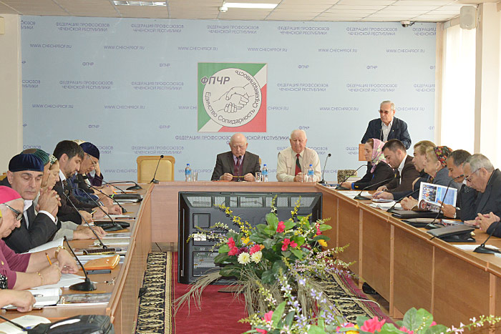 | В республиканской организации Профсоюза образования с давних пор сложилось в добрую традицию проводить встречу членов профсоюза с учеными, писателями, поэтами, работниками культуры, представителями интеллигенции, общественными деятелями.  На этот раз, 10 октября, в актовом зале Дома профсоюзов состоялась очередная встреча профсоюзных активистов с известными в республике и далеко за ее пределами поэтом Умаром Яричевым, поэтом и писателем Эду Мамакаевым.  Приветствуя и представляя гостей, председатель республиканской организации Профсоюза Хизир Герзелиев отметил, что У.Яричев и Э. Мамакаев олицетворяют собой цвет чеченской нации, люди, которые своим творчеством продолжают развитие литературного наследия народа, пополняют его сокровищницу новыми высокоидейными художественными произведениями.



